МИНИСТЕРСТВО НАУКИ И ВЫСШЕГО ОБРАЗОВАНИЯ

АСТРАХАНСКИЙ ГОСУДАРСТВЕННЫЙ УНИВЕРСИТЕТ   
ИМ. В.Н. ТАТИЩЕВА

Кафедра информационных технологий

**ИССЛЕДОВАНИЕ ОТКРЫТЫХ МЕЖДУНАРОБНЫХ ОНЛАЙН РЕСУРСОВ ДЛЯ АНАЛИЗА РЕЗУЛЬТАТОВ НАУЧНОЙ И ОБРАЗОВАТЕЛЬНОЙ ДЕЯТЕЛЬНОСТИ**

Выполнил:

студент группы ПИ15

Мартынов В.А.

Проверила:

Доцент, к.п.н.

Кириллова Т.В.

Астрахань – 2024

**Оглавление**

Введение 3

Основная часть 4

1. Выйти на портал 4

2. Краткое описание разделов сайта 4

3. Поиск журналов по близкой тематике 5

4. Анализ журнала по варианту 5

5. Сравнение России и Китая 7

Заключение 11

Список источников информации 12

# Введение

В последнее время в России, как и во всём мире, получили широкое распространение различные наукометрические показатели, по которым оценивается качество научных журналов. На их основе проводится конкурсное финансирование научных исследований, приём сотрудников на работу и оценивается общее качество журнала и опубликованных в нём статей.

Целью работы выступает исследование портала **SCImago.**

Задачи исследования:

* Составить краткое описание каждого раздела сайта;
* Найти и проанализировать журналы по близкой тематике;
* Выполнить сравнение двух стран, согласно варианту;
* Исследовать пузырьковые диаграммы стран, согласно варианту.

# Основная часть

## Выйти на портал

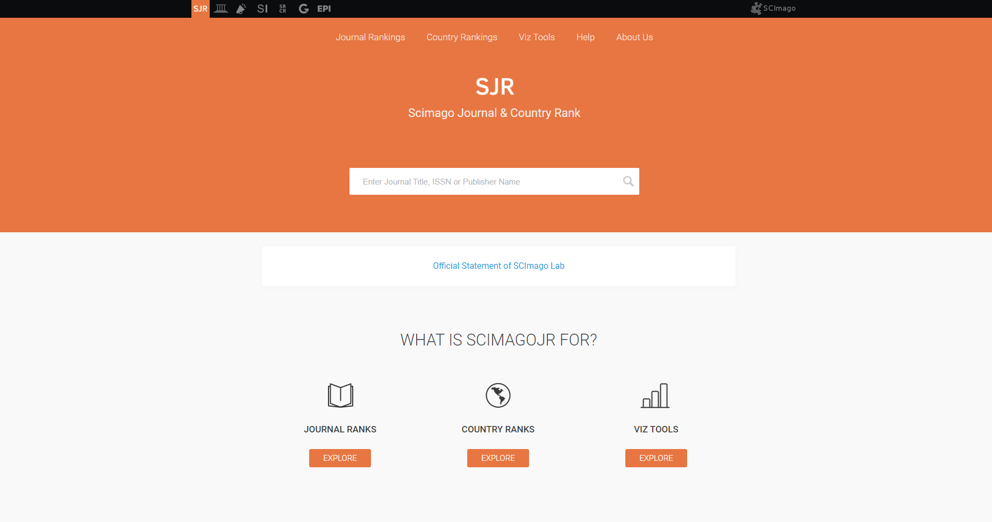

Рисунок 1 – Портал SCImago

## Краткое описание разделов сайта

Сайт Scimago Journal Rank (SJR) предоставляет различные инструменты для оценки научных журналов и стран по их научной продуктивности.

Journal Rankings: Этот раздел содержит рейтинги научных журналов, основанные на их влиянии и цитируемости. Пользователи могут искать журналы по различным критериям, таким как область исследования, и сравнивать их по различным метрикам, включая индекс SJR.

Country Rankings: В этом разделе представлены рейтинги стран по их научной продуктивности. Он показывает количество публикаций и цитирований, а также другие показатели, позволяющие оценить вклад каждой страны в научное сообщество.

Viz Tools: Этот раздел предлагает визуализационные инструменты для анализа данных о журналах и странах. Пользователи могут создавать графики и диаграммы, чтобы лучше понять тенденции в научной публикации и цитировании, а также исследовать связи между различными журналами и областями науки.

## Поиск журналов по близкой тематике

На рисунке 2 представлена выборка журналов по SJR метрике. В качестве целевой тематики выбрана «Computer Science». Первые пять журналов публикуются в США. На рисунке 3 представлена выборка журналов по региону «Россия». Исходя из полученной информации можно сделать вывод, что российские журналы значительно уступают в востребованности.

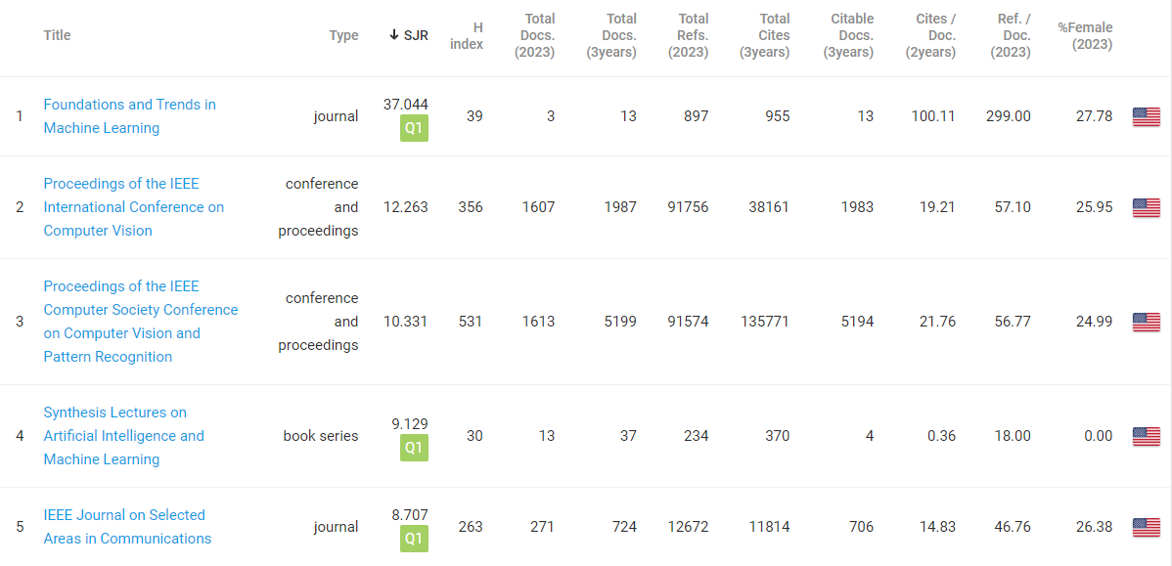

Рисунок 2 – Результаты поиска по SJR метрике

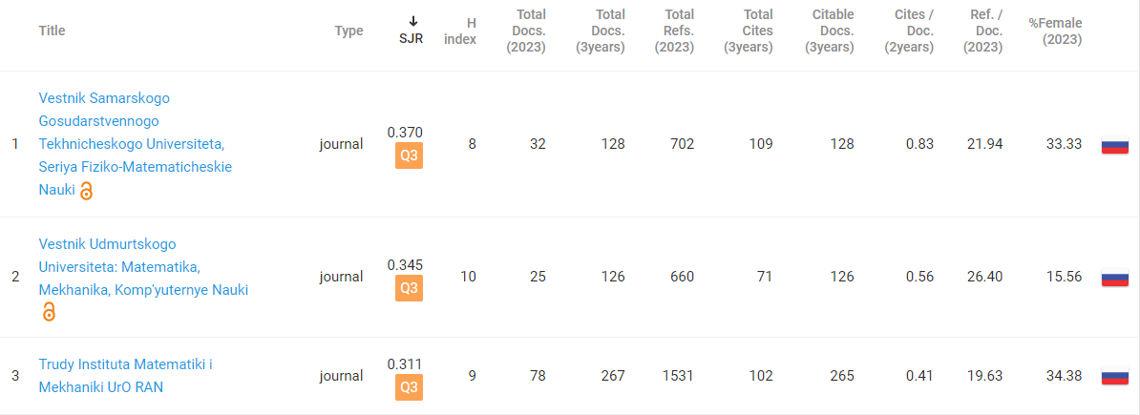

Рисунок 3 – Результаты поиска по региону «Россия»

## Анализ журнала по варианту

Согласно варианту, выбрал журнал «International Journal of Computer Vision» под номером 10 (рисунок 4). Данный журнал публикуется в Нидерландах. Данный журнал находится в первом квартиле. Индекс Хирша журнала составляет 221 единицу. В качестве предметной области, журнал рассматривает искусственный интеллект, а в частности машинное зрение и распознавание образов. Издателем данного журнала выступает «Springer Netherlands», публикуется с 1987 года по н.в. На рисунке 5 показаны общие сведения по данному журналу.



Рисунок 4 – Журнал из списка под номером 10

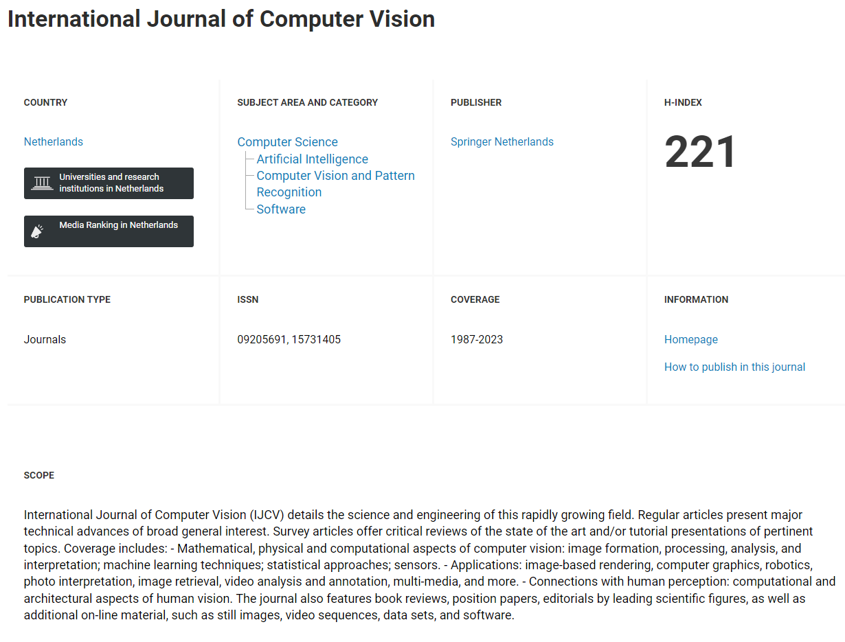

Рисунок 5 – Общие сведения журнала «International Journal of Computer Vision»

Международный журнал по компьютерному зрению (IJCV) подробно освещает научные и технические аспекты этой быстро развивающейся области. В регулярных статьях представлены основные технические достижения, представляющие широкий интерес. Обзорные статьи предлагают критические обзоры современного состояния дел и/или учебные материалы по актуальным темам.

Освещаются следующие темы:

* Математические, физические и вычислительные аспекты компьютерного зрения: формирование, обработка, анализ и интерпретация изображений; методы машинного обучения; статистические подходы; датчики.
* Приложения: рендеринг на основе изображений, компьютерная графика, робототехника, интерпретация фотографий, поиск изображений, анализ и аннотирование видео, мультимедиа и многое другое.
* Связь с человеческим восприятием: вычислительные и архитектурные аспекты человеческого зрения. В журнале также публикуются обзоры книг, программные статьи, редакционные статьи ведущих учёных, а также дополнительные онлайн-материалы, такие как изображения, видеопоследовательности, наборы данных и программное обеспечение.

На рисунке 6 показана статистика цитирования данного журнала, как можно заметить: статьи данного журнала крайне востребованы, а количество самоцитирований гораздо меньше цитирований.

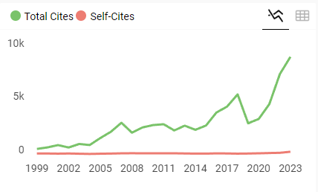

Рисунок 6 – Статистика цитирования и самоцитирования

## Сравнение России и Китая

Согласно информации на портале, Россия находится на 12 месте, Китай на 2 месте. Для понимания общей картины достаточно посмотреть на несколько факторов: количество опубликованных документов, показатель цитирований на документ, индекс Хирша.

У Китая количество публикаций составляет 10 372 322 единиц, при 14.06 цитирований на документ и индексе Хирша в 1333 единицы.

У России количество публикаций 1 722 547 единиц, при 9.02 цитирований на документ и индексе Хирша в 753 единицы.

Данная информация позволяет сделать вывод, что в абсолютных значениях научное сообщество Китая обгоняет Российское.

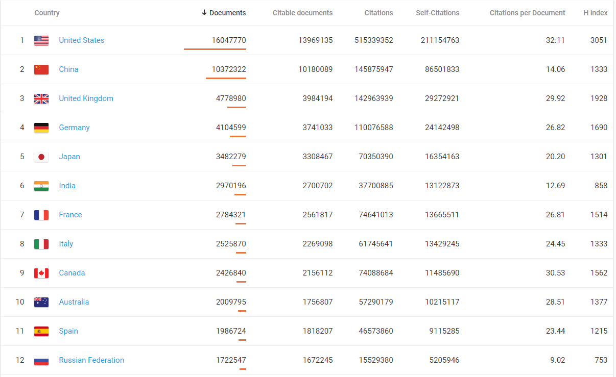

Рисунок 7 – Раздел «Country Rankings»

Наиболее крупными направлениями китайской науки являются: инженерия, медицина, компьютерные науки, материаловедение, физика и астрономия.

Наиболее крупными направлениями российской науки являются: инженерия, медицина, математика, материаловедение, физика и астрономия.

Согласно этим данным, можно сделать вывод что в большинстве случаев российская и китайская науки движутся в одном направлении. На рисунках 8-9 представлены пузырьковые диаграммы Китая, на рисунках 10-11 представлены пузырьковые диаграммы России. По ним также можно сделать вывод, что основным направлением науки обоих государств является инженерия.

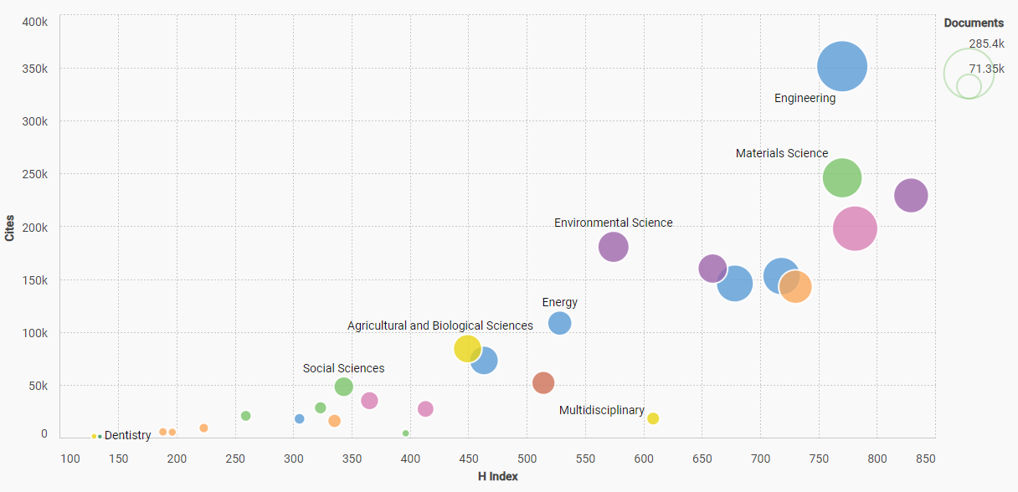

Рисунок 8 – Пузырьковая диаграмма Китая

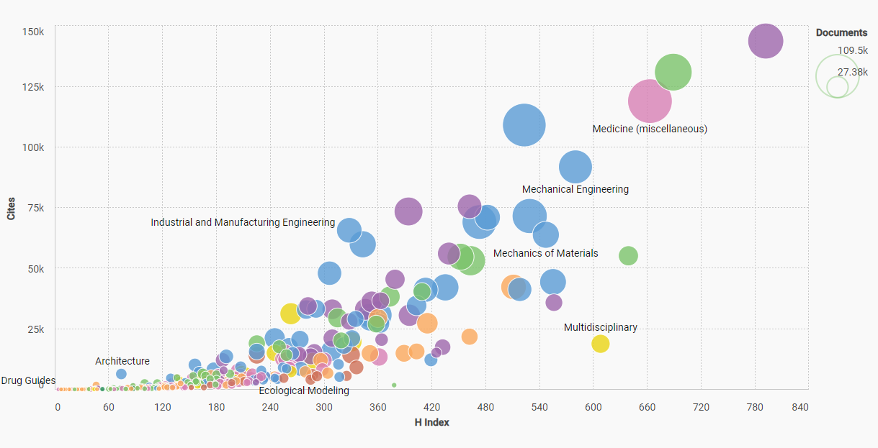

Рисунок 9 – Уточненная пузырьковая диаграмма Китая

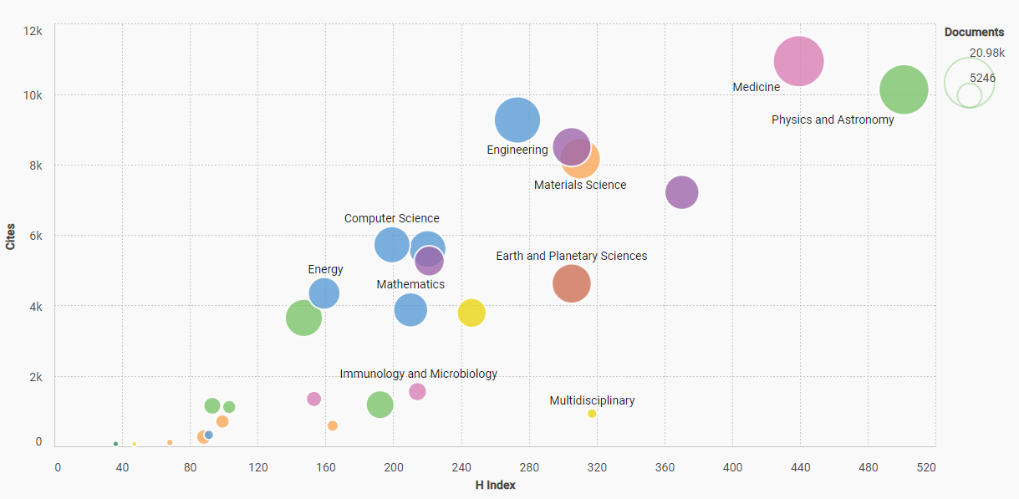

Рисунок 10 – Пузырьковая диаграмма России

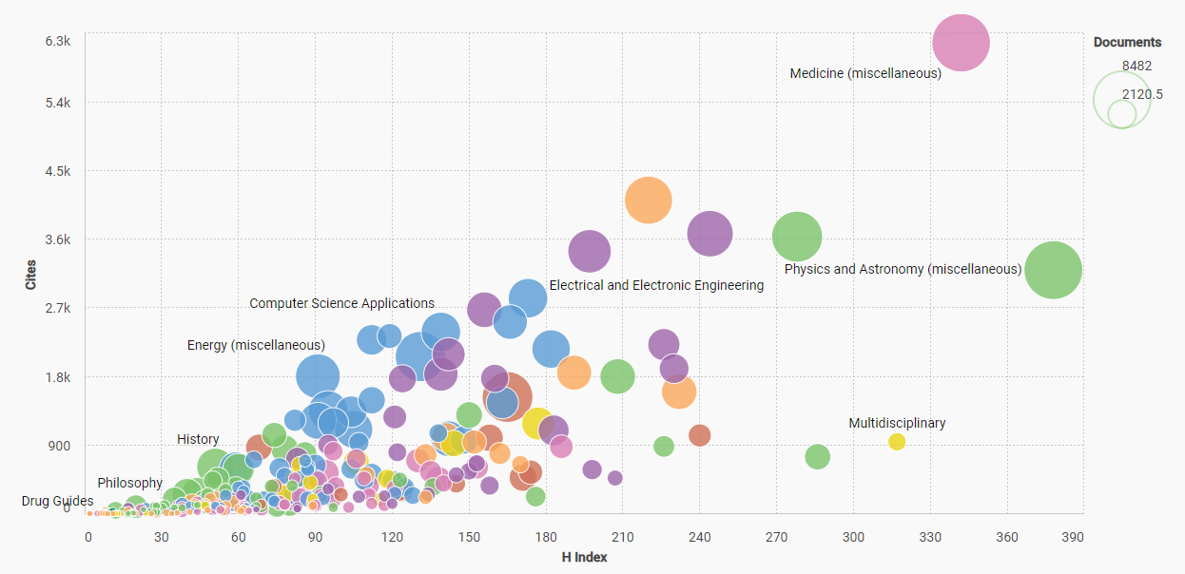

Рисунок 11 – Уточненная пузырьковая диаграмма России

# Заключение

В ходе данного исследования был изучен портал **SCImago.** Были рассмотрены инструменты поиска и анализа научной активности, предоставленные данным порталом. В ходе работы проводился анализ научной активности России и Китая при помощи диаграмм и статистических данных. Также были рассмотрены инструменты для анализа отдельно взятых журналов.

# Список источников информации

1. Аналитический портал SCImago Journal & Country Rank. URL <https://www.scimagojr.com> (дата обращения 10.11.2024)